项目报告
实验作品名称 | 诗意AI
姓名1 | 聂静 | 姓名2 |  | 姓名3
学号1 | 51194108002 | 学号2 |  | 学号3
电话 | 13016404026 |  | 电子邮件 | 2603589781@qqq.com
原创承诺
本人承诺本作品为本队成员独立创作完成，不侵犯任何第三方的知识产权或其他权利，同时符合中华人民共和国的有关法律，如本作品发生侵权行为由本队成员自负责任。

小组成员（签字）：聂静

作品简介
（设计目标与意义、关键技术、作品特色）至少150字
随着自然语言处理（NLP）领域的不断进步，机器越来越能够“理解”语言文字，进而产生出乎人们意料的创作。该作品旨在利用人工智能的先关知识，构建出一个机器学习模型，使其能够根据给定的主题，自动生成完整的、切合主题的诗词，带我们感受AI创作中的诗意。
在关键技术实现方面，主要分为了两部分。首先，通过多线程并发爬虫从“古诗文网”获取了诗文部分的内容，存储到本地文件，并对数据进行了清洗与处理；然后主要利用gensim的word2vec对处理后的文本库进行训练，使得最终生成的模型可以根据指定的主题，生成五言和七言绝句。

作品运行环境
Anaconda 3-Jupyer Notebook
(需安装 requests、gensim等库)

实验步骤（具体说明制作的过程，不少于200字）

- 从“古诗文”网爬虫获取诗文内容作为训练的语料库
选择了唐诗三百、古诗三百、宋词三百和宋词精选4个模块的所有诗词，一共一千多首诗歌。
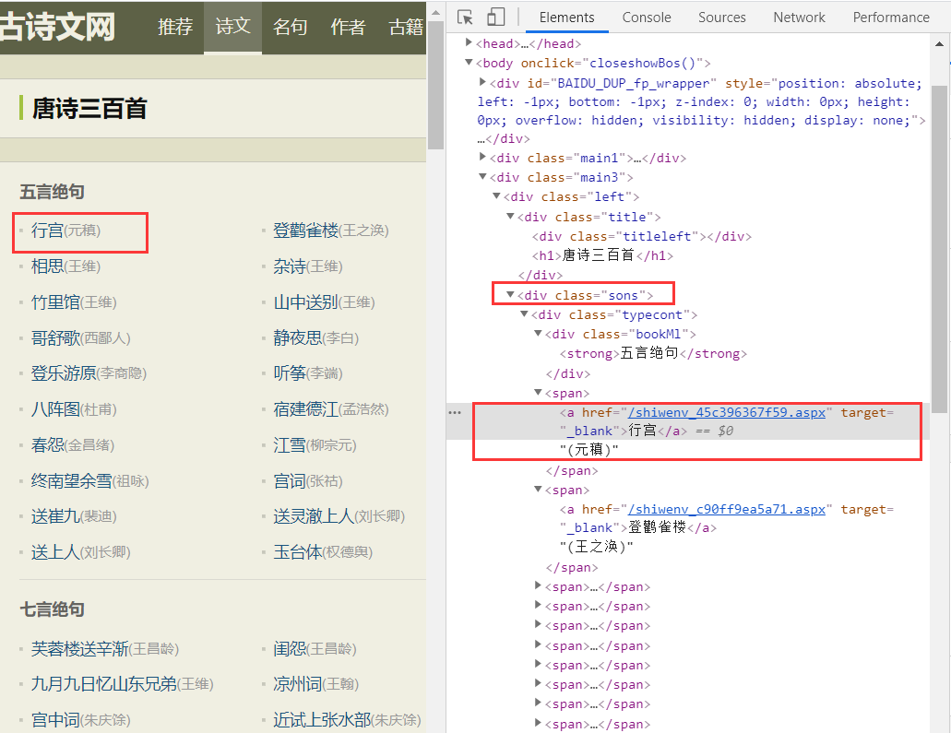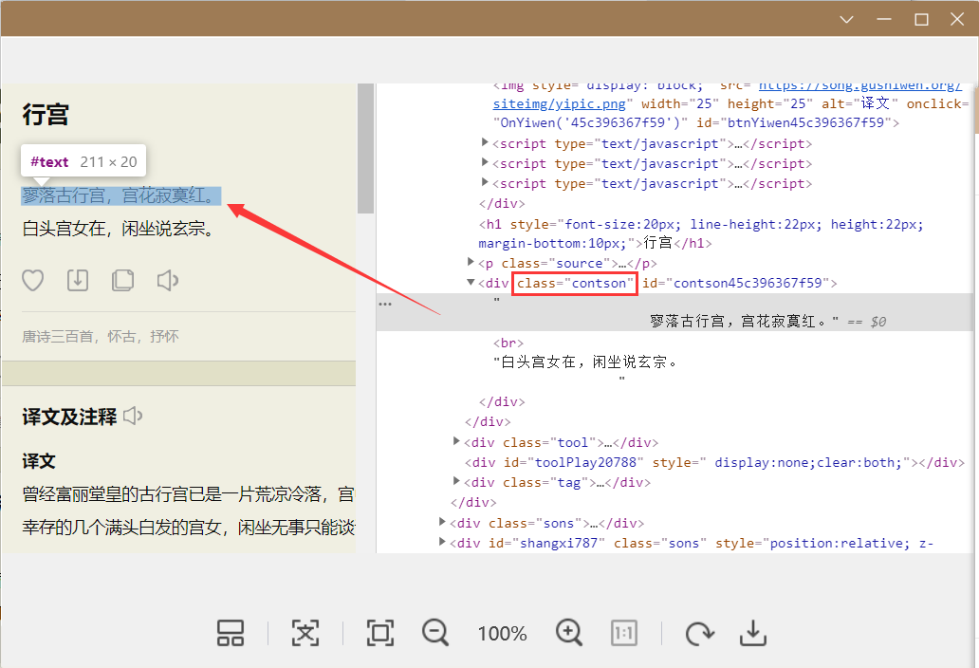

为了提高效率，采用了并发实现的方式，通过线程池ThreadPoolExecutor来实现。最后将获取的文本保存到“poem.txt”文件，对其中不规范的数据进行改了一些清洗，并将文件转存为编码为UTF-8的格式转存（poem数据转换后.txt）

- 基于语料库训练模型
利用gensim的word2vec对处理后的文本库进行训练，生成词向量模型并保存

- 古诗词生成
基于word2vec生成的相似词，根据输入的主题词，分别补全诗歌的标题，创作出诗歌的主体内容，最终生成完整的诗歌

作品效果图（整体、关键点和特效）
要求截取屏幕反映作品整体、关键点和特效的画面若干张，并插入本表中。

爬取的诗歌网上具体古诗文本，并对文字进行了处理，以某首诗为例子进行了测试：
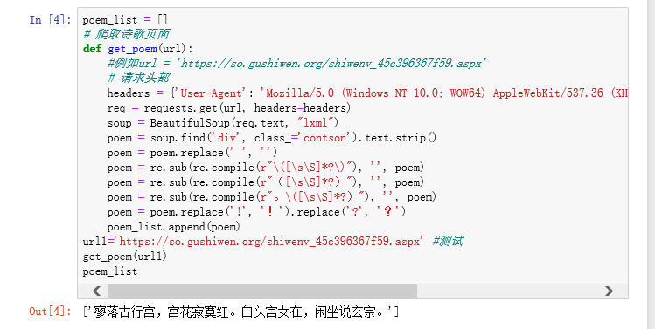
获取了一千多首诗句并存储在文件夹：
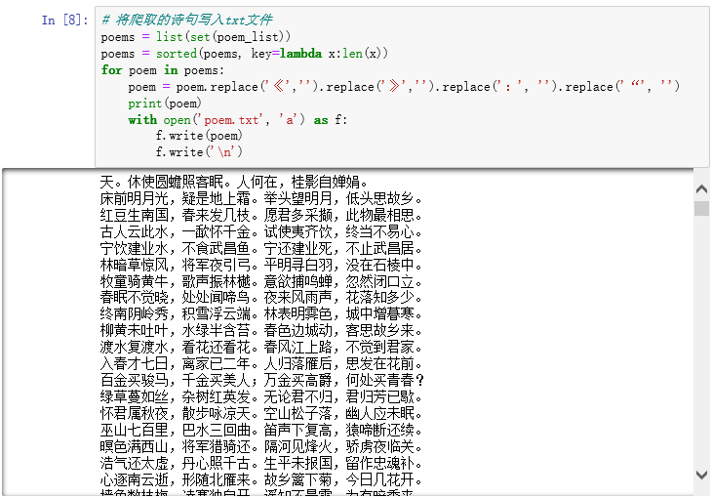

根据指定的关键词生成诗词（五言绝句、七言绝句两种）

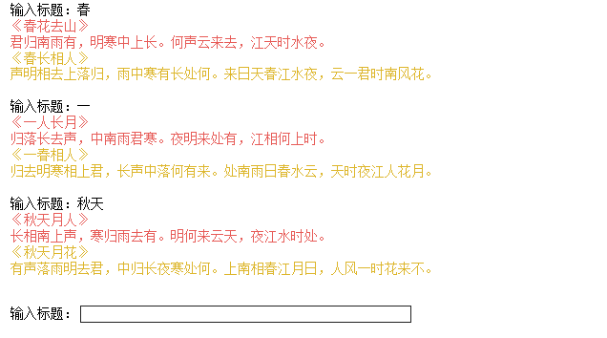

本人工作（详细描述在本组作品实现过程中，本人参与完成的具体工作，对作品中自己原创的内容是哪些进行说明。不少于200字。）

首先学习了网页爬虫相关的知识，理解原理后从“古诗文”网爬虫获取“唐诗三百、古诗三百、宋词三百和宋词精选”4个模块诗文内容，大约1000多首诗歌作为训练的语料库。为了提高效率，采用了并发方式实现。最后将获取的文本保存、清洗、转码。基于语料库训练模型利用gensim的word2vec对处理后的文本库进行训练，生成词向量模型。根据输入的主题词，生成相似词，分别补全诗歌的标题，创作出诗歌的主体内容，生成完整诗歌。

原创的内容：爬取古诗网诗词正文，对数据进行清洗、处理；
进行模型初始化与训练存储，研究与调试各项参数，生成满足要求的诗词。

感想（不少于100字）

在整个作品完成过程中，摸索出很多新的知识，比如正则表达式、用到的Python的各种库、类以及方法的作用的调用方式、参数意义等，基于一定的功能需求去学习特定的知识，自己对这些知识的理解与记忆程度会提升很多。以往没有接触过html代码的内容，这次为了理解网页爬虫的原理，先去补习了一下html的知识，然后上手实现自己的功能需求就容易了很多。包括gensim的word2vec 生成词向量模型也是如此，首先学习了基于word2vec训练词向量的原理，明确模型生成的基本框架步骤，再根据具体完善细节，丰富实现的功能。
但是，该作品的功能在很多方面还有待完善。首先，可以进一步丰富语料库，因电脑运行速度的限制，项目中只爬取了一千多条诗句，在最终进行功能测试的时候，发现有的关键词不能生成相应的诗词，有些诗句表达不是非常自然，可能是语料库不够庞大的原因，模型训练过程中一些关键词出现的频率太低被过滤掉，导致最终无法生成诗词。此外，生成的诗句在平仄声韵方面不是十分规范，目前还没有想到可以解决的路径，可能需要请教师长这方面的实践方案。最后，还可以在界面外观上进一步完善。

